МИНОБРНАУКИ РОССИИ

Федеральное государственное бюджетное образовательное учреждение высшего образования

НИЖЕГОРОДСКИЙ ГОСУДАРСТВЕННЫЙ ТЕХНИЧЕСКИЙ

УНИВЕРСИТЕТ им. Р.Е.АЛЕКСЕЕВА

Институт радиоэлектроники и информационных технологий

Кафедра информатики и систем управления

_______________________Создание веб-сайтов_________________________

(наименование темы проекта или работы)

ПОЯСНИТЕЛЬНАЯ ЗАПИСКА

к лабораторной работе

по дисциплине

____________Информатика и компьютерные технологии___________

(наименование дисциплины)

РУКОВОДИТЕЛЬ:

________________ ____Шагалова П.А._ _

(подпись) (фамилия, и.,о.)

СТУДЕНТ:

________________ ___Корячихин А.О.___

(подпись) (фамилия, и.,о.)

________ВМз-22_______

(шифр группы)

Работа защищена «___» ____________

С оценкой ________________________

**Задание к выполнению лабораторной работы № 2**

**Создание Веб-сайтов**

**Задание на лабораторную работу:**

Разработка и создание веб-сайта

**Цель работы:**

Научиться разрабатывать, персонализировать и создавать веб-сайт.

**Ход работы:**

1. Создание примерного дизайна.
2. Начало работы происходит с **HTML5** (Создание сайта происходит с помощью Visual Studio Code)

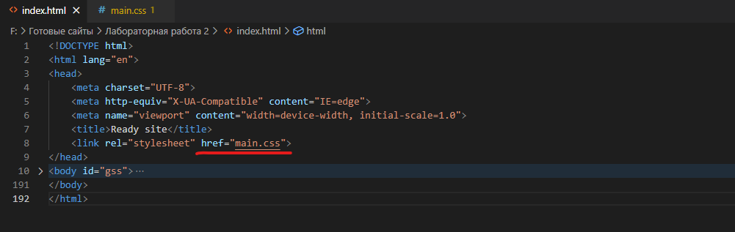

Используя команду **href** добавляем Каскадную Таблицу Стилей (**CSS**) в виде отдельного файла.

1. Создаем заголовок сайта в качестве краткого описания содержимого

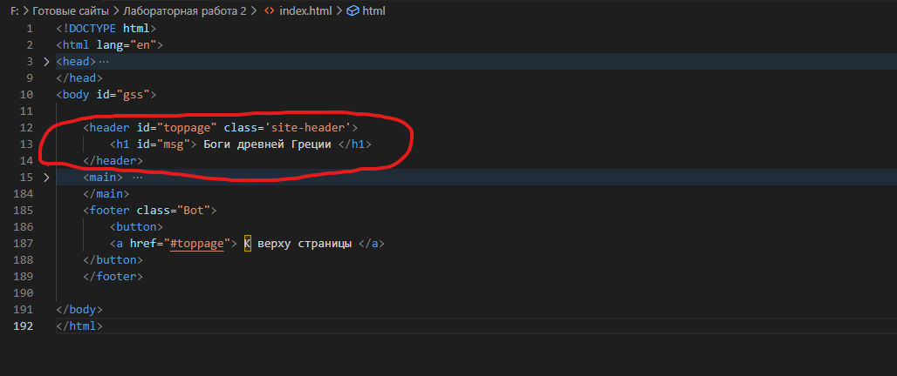

С помощью **CSS** задаю цвет фона, цвет текста и местоположение текста.

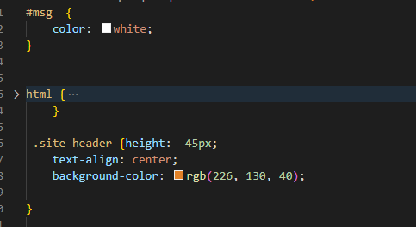

1. Решив использовать в качестве фона реальное фото, я использовал CSS 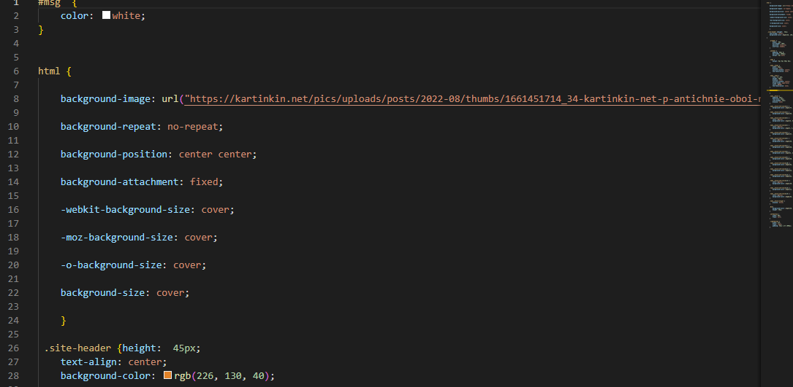
2. Используя команду **Section** и задав **Class,** разделяю экран на 2 части

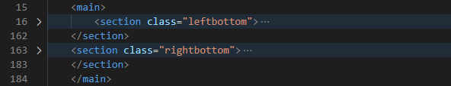

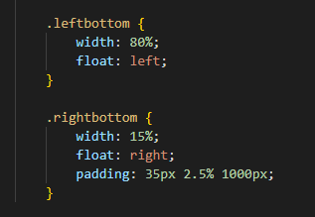

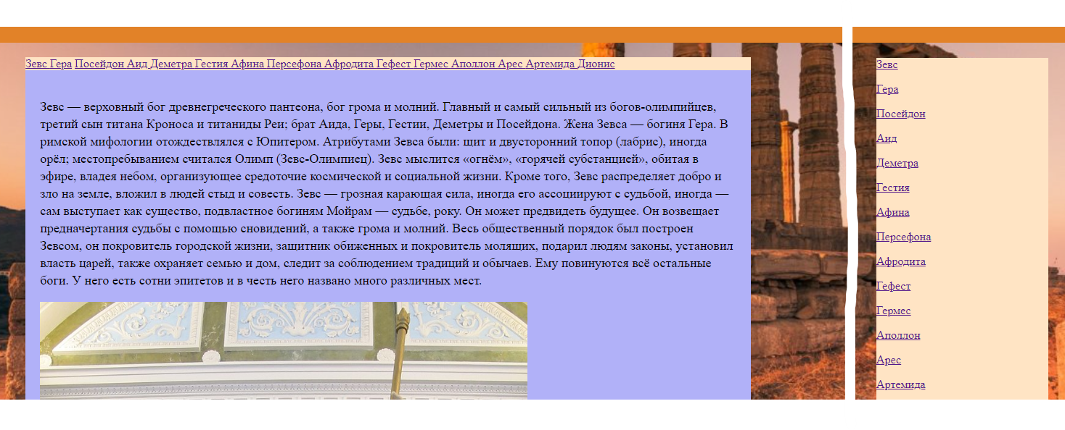

1. Используя команду **Nav** создаём нажимные вкладки с отсылкой на блок-контент

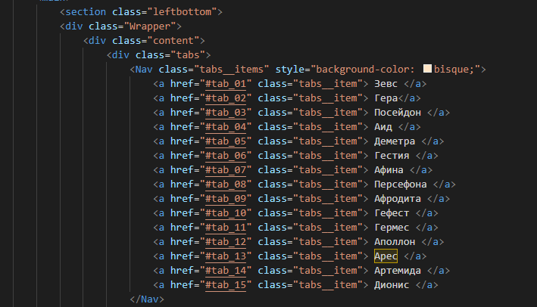



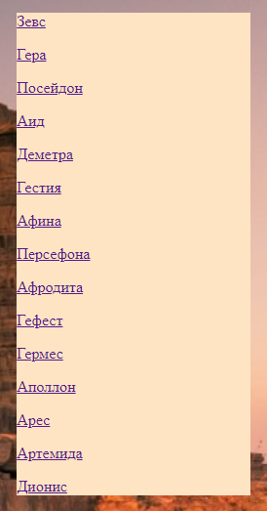

1. Дальше была созданы вкладки с основным контентом с использованием команды **id,** для точки ссылки нажимных вкладок.

С добавлением фото (команда **img)** иссылка на место нахождения в глобальной сети (команда **src**)

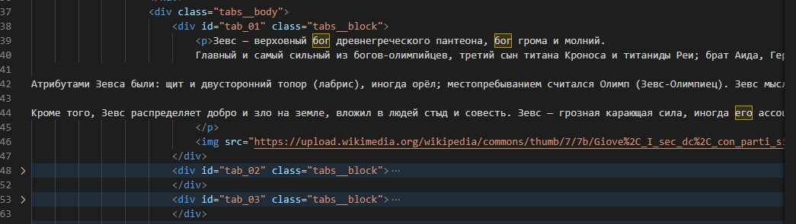

1. Объединив вкладки классом **.tab__block** в дисплее ввел команду **none** скрыв содержимое вкладок.

Используя класс **.tab__block:nth-child(номер вкладки)** задаю параметры для каждой вкладки отдельно, так как персонализирую содержимое относительно самого содержимого (В данном случае цвет вкладки).

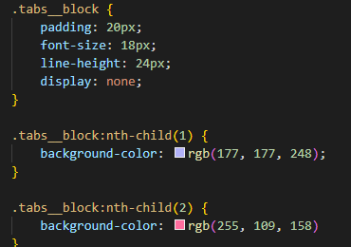

1. Создаю кнопку к верху страницы

